МИНОБРНАУКИ РОССИИ
Санкт-Петербургский государственный электротехнический университет
«ЛЭТИ» им. В.И. Ульянова (Ленина)
Кафедра биотехнических систем
МАГИСТЕРСКАЯ ВЫПУСКНАЯ КВАЛИФИКАЦИОННАЯ РАБОТА
Часть 2. LFE-элементы и программа испытаний

Тема: «Разработка датчика потока для контура вдоха аппарата ИВЛ
на основе линейного пневматического сопротивления»

2.1 Место LFE-датчика в структуре биотехнической системы ИВЛ
Разрабатываемый узел входит в техническую подсистему биотехнической системы ИВЛ и обеспечивает информационную обратную связь для управления вдохом, вычисления дыхательного объема и диагностики состояния контура. Системное рассмотрение полезно потому, что характеристики flow-sensor нельзя оценивать отдельно от пациента, алгоритмов вентиляции, исполнительных органов и safety subsystem.
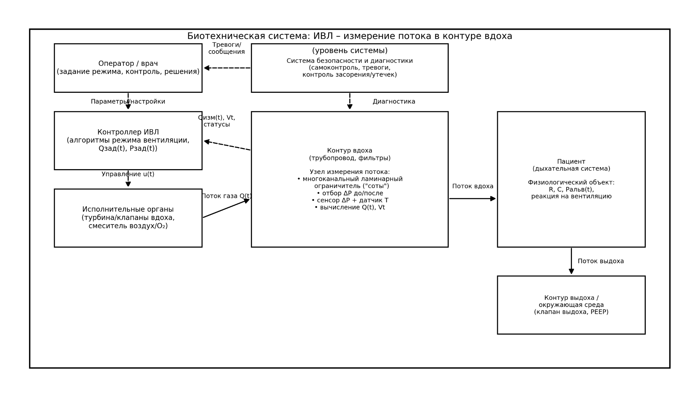
Рисунок 2.1 - Исходная структурная схема биотехнической системы ИВЛ с узлом измерения потока в контуре вдоха
Из этой схемы следует, что measurement node влияет сразу на два контура: на контур управления подачей газа и на контур безопасности. Следовательно, отбор лучшего LFE-элемента должен учитывать не только метрологию, но и эксплуатационные риски: склонность к засорению, чувствительность к конденсату и стабильность нулевого уровня.

2.2 Структура измерительного канала на основе LFE-элемента
Практическая структура канала представлена на рисунке 2.2. Поток дыхательной смеси проходит через LFE-элемент, на котором формируется перепад давления. Этот перепад снимается до и после элемента, передается на дифференциальный датчик давления, а затем преобразуется в цифровой поток данных. Одновременно учитывается температура газа, поскольку она влияет на вязкость и, следовательно, на коэффициент линейной части модели.
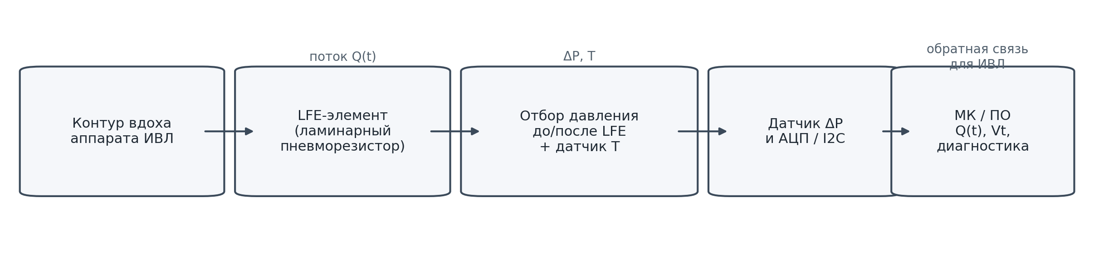
Рисунок 2.2 - Функциональная структура измерительного узла на основе LFE-элемента
Такое построение удобно для вашей темы по двум причинам. Во-первых, оно позволяет варьировать только первичный LFE-элемент, оставляя остальную часть канала неизменной. Во-вторых, оно обеспечивает единые условия сравнительных испытаний: разные LFE-варианты можно проверять при одном и том же датчике ΔP, одинаковой электронике и общей методике обработки сигналов.

2.3 Расчетная модель LFE и физические критерии сравнения
В инженерной постановке LFE-элемент целесообразно описывать квазистационарной моделью, сочетающей линейный вязкий вклад и нелинейную поправку на местные потери. В этой модели величина ΔP измеряется непосредственно, а расход Q восстанавливается из калибровочного соотношения. Для сравнительных испытаний удобно принимать одну и ту же форму модели для всех образцов и оценивать различие уже на уровне коэффициентов и остаточной ошибки аппроксимации.
ΔP = a(T) · Q + b · Q², (2.1)
Коэффициент a(T) физически связан с вязкостью газа μ(T), длиной каналов L, их гидравлическим диаметром и числом параллельных проходов. Коэффициент b характеризует вклад local losses на входе и выходе каналов, а также постепенный уход от идеального ламинарного режима. Если для какого-либо LFE-варианта b оказывается заметно больше, чем у остальных, это свидетельствует либо о неблагоприятной геометрии кромок, либо о слишком высоком Re на верхней границе диапазона.
R_eff(Q, T) = ΔP / Q = a(T) + b · Q, (2.2)
Из выражения (2.2) видно, что даже при использовании одной и той же модели разные LFE-элементы можно сопоставлять по эффективности сопротивления. Для вдохового контура desirable является вариант, у которого в области clinically relevant flows обеспечивается достаточно большой measurable ΔP, но без чрезмерного роста R_eff и без ухудшения проходимости контура. В этом и состоит главная инженерная дилемма выбора LFE.

2.4 Критерии оценки разработанных LFE-вариантов
Поскольку фактические геометрические размеры всех образцов будут уточняться по мере накопления стендовых данных, в тексте этой части целесообразно зафиксировать универсальные критерии отбора. Они должны быть достаточными для сравнения нескольких уже изготовленных LFE-элементов, но не привязанными к одной-единственной geometry hypothesis.
Таблица 2.1 - Критерии отбора лучшего LFE-образца
Показатель | Смысл | Желаемое направление | Комментарий для стенда
ΔP при Qmax | Дополнительное сопротивление контура | Меньше | Контролируется по ограничению на сопротивление вдоховой ветви
Чувствительность при малых Q | Разрешение по расходу возле нуля | Больше | Оценивается через slope a(T) и отношение сигнал/шум
Линейность | Степень отклонения от идеальной модели | Лучше линейнее | Сравнение линейной и квадратичной аппроксимаций
Повторяемость | Разброс при повторных прогонах | Меньше | Проверяется по серии циклов туда-обратно
Устойчивость к влаге | Сохранение характеристики при humidified gas | Выше | Ключевой критерий для контура вдоха
Технологичность | Простота воспроизводства геометрии | Выше | Важна для перехода от макета к устойчивому прототипу

На практике итоговое решение удобно принимать по совокупности критериев, а не по одному числу. Например, образец с чуть более высоким ΔP при Qmax может оказаться предпочтительнее, если он заметно выигрывает по low-flow resolution и устойчивости к конденсату. Поэтому во второй части ВКР рекомендуется использовать ранжирование вариантов по нескольким метрикам и экспертную интегральную оценку, а не простое сравнение одной калибровочной кривой.

2.5 Программа стендовых испытаний LFE-элементов
С учетом того, что именно developed LFE-elements являются текущим результатом работы, центральный раздел второй части - это программа испытаний. Она должна быть последовательной, воспроизводимой и достаточной для принятия решения о дальнейшей интеграции конкретного образца в аппарат ИВЛ. Логика испытаний приведена на рисунке 2.3.
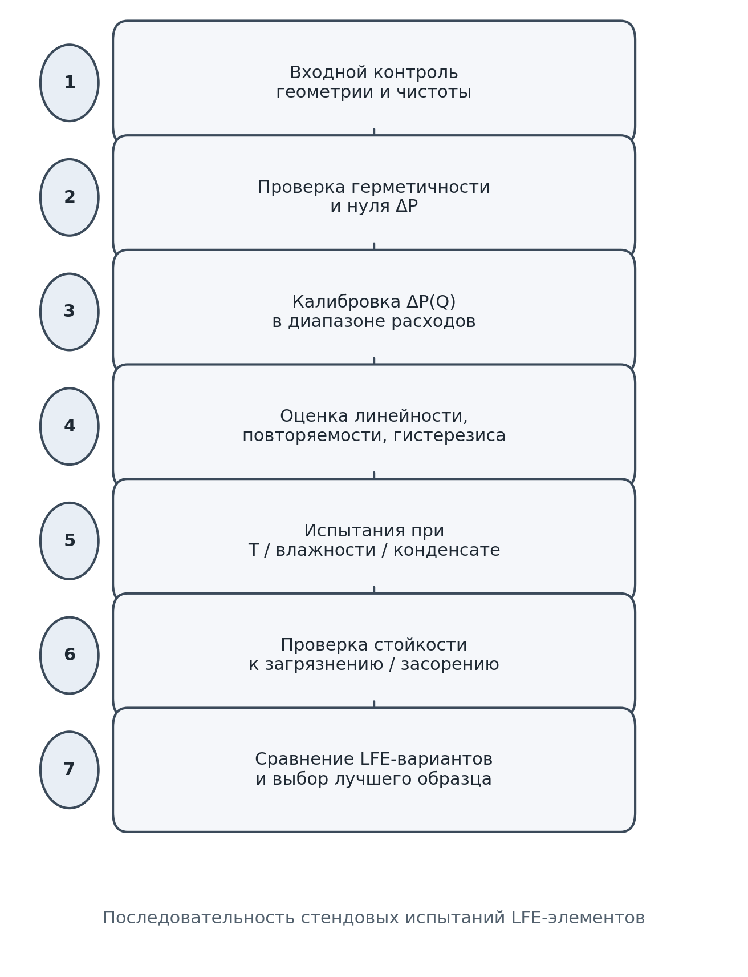
Рисунок 2.3 - Последовательность стендовых испытаний LFE-элементов
Каждый этап выполняет самостоятельную функцию. Входной контроль отсекает образцы с нарушенной геометрией и дефектами каналов. Проверка герметичности устраняет паразитные утечки, которые иначе будут восприниматься как нелинейность модели. Калибровка ΔP(Q) задает baseline-характеристику. Далее оцениваются repeatability, hysteresis, влияние температуры и влажности, а затем - устойчивость к частичному загрязнению. Только после прохождения всей программы разумно переходить к выбору лучшего LFE.
- Этап 1. Геометрический контроль: визуальная инспекция, контроль размера посадочных поверхностей, чистоты каналов и соответствия сборочной схеме.
- Этап 2. Герметичность и нуль: проверка отсутствия подсосов в области штуцеров и pressure taps, фиксация исходного нуля ΔP.
- Этап 3. Статическая калибровка: съем точек в диапазоне расходов с последующей линейной и квадратичной аппроксимацией.
- Этап 4. Повторяемость и гистерезис: прямые и обратные прогоны, серии из нескольких циклов, оценка разброса коэффициентов модели.
- Этап 5. Влияние температуры и влажности: испытания на сухой и увлажненной смеси, проверка появления конденсата в pressure lines.
- Этап 6. Устойчивость к загрязнению: моделирование частичного засорения каналов или наличия аэрозольных отложений.
- Этап 7. Финальное сравнение: выбор варианта, который обеспечивает лучший компромисс между sensitivity, resistance и эксплуатационной стабильностью.

2.6 Структура испытательного стенда и средства измерений
Для сопоставления LFE-образцов нужен стенд, обеспечивающий регулируемый поток газа, reference measurement расхода и регистрацию перепада давления. Минимально необходимая конфигурация включает источник потока / воздуходувку, регулятор расхода, эталонный расходомер, испытуемый LFE-узел, датчик ΔP, датчик температуры и тракт сбора данных. При необходимости добавляется контур увлажнения и блок конденсации для испытаний в условиях приближенных к реальной эксплуатации.
Ключевой принцип построения стенда - неизменность всех элементов, кроме самого LFE-образца. Если в ходе сравнительных испытаний одновременно меняются pressure taps, датчик ΔP и tubing geometry, невозможно честно отделить влияние LFE от влияния остальной системы. Поэтому желательно использовать один и тот же корпус измерительного узла и выполнять перестановку только самого ламинарного элемента.
Таблица 2.2 - Предлагаемый состав стенда для испытаний LFE-элементов
Узел стенда | Назначение | Ключевая характеристика | Комментарий
Источник / регулятор потока | Задание расхода в рабочем диапазоне | Стабильность и плавность регулирования | Желательна возможность фиксированных точек и динамических ступеней
Reference flowmeter | Эталонное значение Qref | Прослеживаемая точность | Нужен для построения калибровочной зависимости и оценки погрешности
Испытуемый узел с LFE | Формирование ΔP на образце | Сменяемость элементов | Важно обеспечить одинаковую посадку для всех образцов
ΔP + T sensors / DAQ | Регистрация первичных сигналов | Разрешение, шум, скорость оцифровки | Позволяет оценить как статические, так и динамические характеристики

2.7 Обработка результатов и правило выбора лучшего образца
После регистрации экспериментальных данных для каждого образца формируются три уровня результатов. Первый уровень - первичные массивы ΔPraw, Traw и Qref(t). Второй уровень - fitted coefficients для выбранной модели, например a(T) и b. Третий уровень - интегральные показатели качества: максимальная относительная ошибка, repeatability, hysteresis, drift, изменение характеристики после увлажнения и загрязнения.
- строить линейную аппроксимацию и квадратичную аппроксимацию для одного и того же набора точек;
- сравнивать остаточную ошибку аппроксимации и стабильность коэффициентов модели по сериям повторов;
- вводить нормированные критерии: K1 - low-flow sensitivity, K2 - pressure drop at Qmax, K3 - repeatability, K4 - humidity robustness, K5 - manufacturability;
- выбирать образец не только по наименьшей ошибке, но и по лучшему совокупному engineering trade-off.
Если данные стенда покажут, что два LFE-варианта близки по точности, предпочтение следует отдавать образцу с меньшей чувствительностью к влажности и лучшей воспроизводимостью геометрии. Для реального контура вдоха это часто важнее, чем небольшой выигрыш по наклону калибровочной характеристики. Такая логика хорошо согласуется и с опубликованными данными, и с инженерной практикой разработки respiratory flow sensors [5-10].

2.8 Ожидаемые результаты второй части
По итогам выполнения второй части должны быть получены: унифицированный протокол стендовых испытаний LFE-элементов; набор калибровочных зависимостей для каждого образца; сравнительная таблица по ключевым критериям; обоснованный выбор одного или двух приоритетных вариантов для дальнейшей интеграции в полный датчик потока. Такой результат является достаточной основой для перехода к третьей части ВКР - экспериментальной верификации на расширенной программе испытаний и подготовке final recommendations for integration into a ventilator prototype.

2.9 Выводы по главе 2
- Во второй части LFE-элемент рассматривается как primary sensing element полного измерительного канала, а не как изолированная вставка.
- Для developed LFE-elements сформирован набор критериев, позволяющих сравнивать образцы по sensitivity, resistance, linearity, repeatability и эксплуатационной устойчивости.
- Предложена последовательная программа стендовых испытаний, охватывающая сухие и влажные режимы, а также устойчивость к частичному загрязнению.
- Показано, что корректное сравнение LFE-вариантов требует неизменности остальных элементов канала: корпуса, pressure taps, ΔP-sensor и алгоритмов обработки.
- Результаты второй части должны напрямую подготовить переход к полноценной экспериментальной главе с калибровкой и оценкой погрешности.

Список использованных источников
1. ISO 80601-2-12:2023. Medical electrical equipment - Part 2-12: Particular requirements for basic safety and essential performance of critical care ventilators.
2. ISO 5367:2023. Anaesthetic and respiratory equipment - Breathing sets and connectors.
4. Schena E., Massaroni C., Saccomandi P., Cecchini S. Flow measurement in mechanical ventilation: A review // Medical Engineering & Physics. 2015. Vol. 37, No. 3. P. 257-264. DOI: 10.1016/j.medengphy.2015.01.010.
5. Kreit J.W., Sciurba F.C. The accuracy of pneumotachograph measurements during mechanical ventilation // American Journal of Respiratory and Critical Care Medicine. 1996. Vol. 154, No. 4 Pt 1. P. 913-917. DOI: 10.1164/ajrccm.154.4.8887585.
6. Alsalaet J. et al. Laminar flowmeter for mechanical ventilator: Manufacturing challenge of Covid-19 pandemic // Flow Measurement and Instrumentation. 2021. Vol. 82. Art. 102058. DOI: 10.1016/j.flowmeasinst.2021.102058.
7. Farré R. et al. Simple low-cost construction and calibration of accurate pneumotachographs for monitoring mechanical ventilation in low-resource settings // Frontiers in Medicine. 2022. Vol. 9. Art. 938949. DOI: 10.3389/fmed.2022.938949.
8. Holder-Pearson L., Chase J.G. Physiologic-range flow and pressure sensor for respiratory systems // HardwareX. 2021. Vol. 10. Art. e00227. DOI: 10.1016/j.ohx.2021.e00227.
9. Li Y. et al. A Fast Calibration Method for Pneumotachograph with a 3L Syringe // Bioengineering. 2023. Vol. 10, No. 9. Art. 1053. DOI: 10.3390/bioengineering10091053.
10. Biselli P.J.C., Nobrega R.S., Soriano F.G. Nonlinear Flow Sensor Calibration with an Accurate Syringe // Sensors. 2018. Vol. 18, No. 7. Art. 2163. DOI: 10.3390/s18072163.
12. Pat. US5379650A. Differential pressure sensor for respiratory monitoring / S.A. Kofoed, J.A. Orr. Publ. 10.01.1995.
13. Pat. US7032463B2. Respiratory flow sensor / B. Misholi, M. Shahar, S. Haj-Yahya. Publ. 25.04.2006.
14. Pat. WO2022110710A1. Differential-pressure flow sensor and ventilator. Publ. 02.06.2022.
15. Pat. WO2022110715A1. Differential pressure type flow sensor and ventilator. Publ. 02.06.2022.
16. Sensirion. Differential Pressure Datasheet: SDP8xx Digital.
17. Sensirion. Differential Pressure Datasheet: SDP3x Digital.
18. Honeywell. TruStability Board Mount Pressure Sensors: HSC Series / SSC Series Installation Instructions.

